Návod na použitie Web aplikácie: Talented Europe

Hodnotitelia

V tomto dokumente sa dozviete, ako používať webovvú aplikáciu [talentedeurope.eu](https://talentedeurope.eu/) z pohľadu hodnotiteľa.

Hodnotiteľ je akademická osoba, ktorej úlohou je posúdiť, či je konkrétny študent už registrovaný na platforme Talented Europe talentovaný alebo nie.

Registrácia

Hodnotitelia sa nemôžu registrovať samostatne – musia to urobiť na základe pozvania od vzdelávacej inštitúcie, v ktorej pracujú.

Pozvanie hodnotiteľa

V našom názornom príklade sa vzdelávacia inštitúcia volá "Testovacia inštitúcia". Keď sa prihlásite ako inštitúcia, prejdete do sekcie Hodnotitelia:

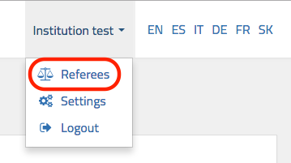

V tejto sekcii prejdete na Pridať nového hodnotiteľa, zadáte váš (hodnotiteľov) email a kliknete na Poslať pozvanie hodniteľovi:

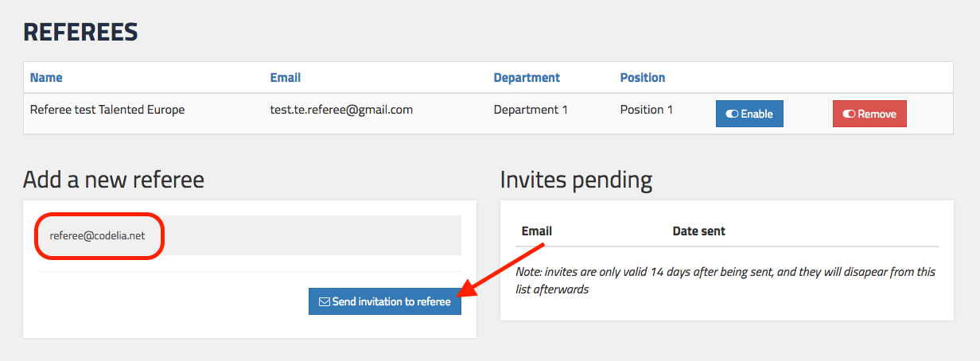

Zobrazí sa vám správa, v pravom dolnom rohu, ktorá bola odoslaná ako pozvánka pre hodnotiteľa:

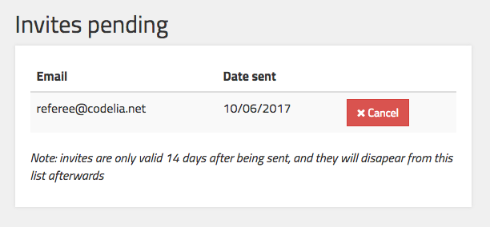

Vo vašom mail účte nájdete pozvanie. Kliknite na Vytvoriť môj účet:

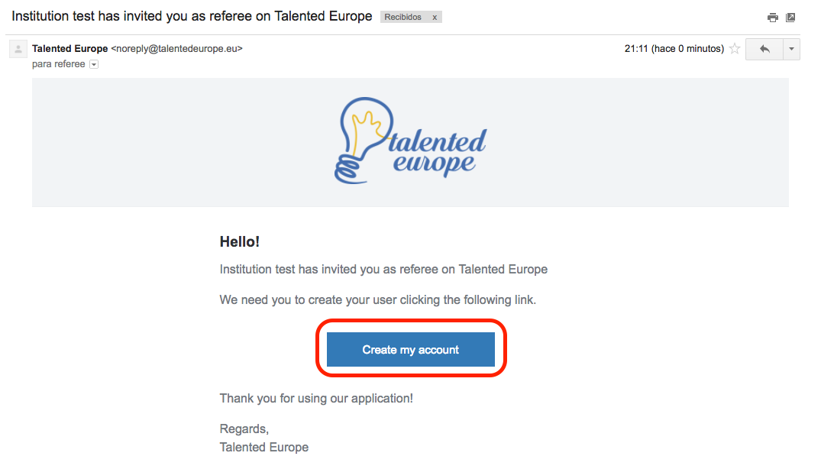

Prejdete na záložku, v ktorej dokončíte svoju registráciu ako hodnotiteľ. Vyplníte všetky požadované údaje a kliknete na Registrovať:

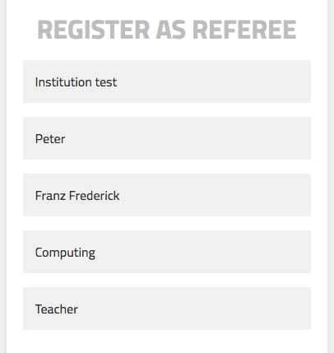 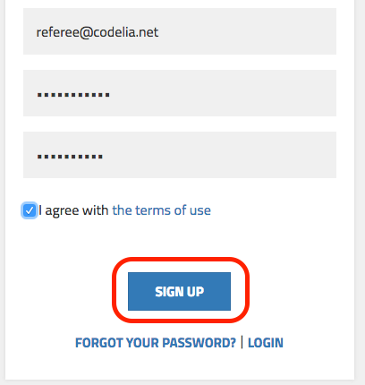

Po tomto kroku je registrácia hodnotiteľa ukončená. Keď sa vám zjaví záverečná záložka profilu hodnotiteľa, kliknite na Návrat na hlavnú stránku:

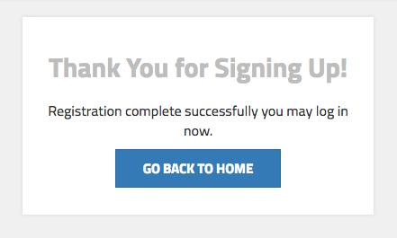

Odteraz máte prístup k aplikácii pomocou kliknutia na Prihlásiť v hornom pravom rohu:

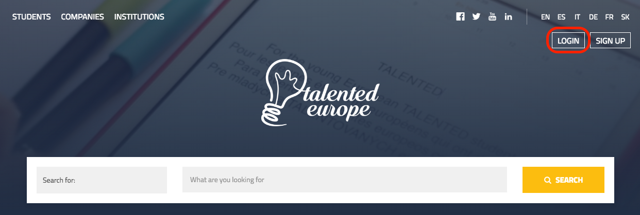

Zobrazí sa vám prihlasovací profil kde zadáte váš e-mail a heslo, ktoré ste si zadali počas registrácie a kliknete na Prihlásiť:

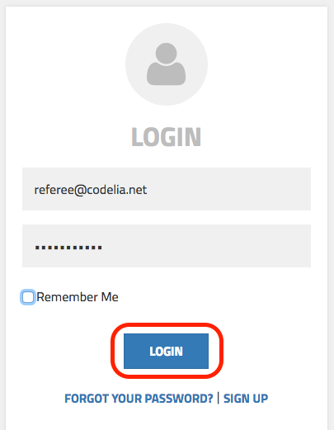

Hodnotenie

Keď sa na platformu prihlásite ako hodnotiteľ po prvý krát, vidíte, že nemáte priradených žiadnych študentov:

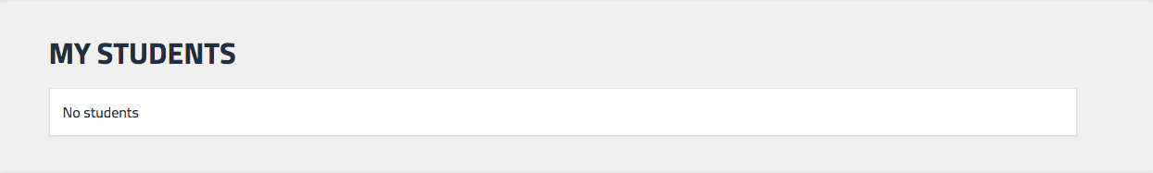

Preto čakáte na prvé žiadosti o hodnotenie:

Pre ilustráciu zadáme žiadosť o hodnotenie od fiktívneho študenta. Tento študent sa volá "Študent 2 - testovací príklad". V istom bode vašej konfigurácie vás študent požiada o hodnotenie jeho/jej profilu, pričom sa vám zobrazí nasledujúce nastavenie:

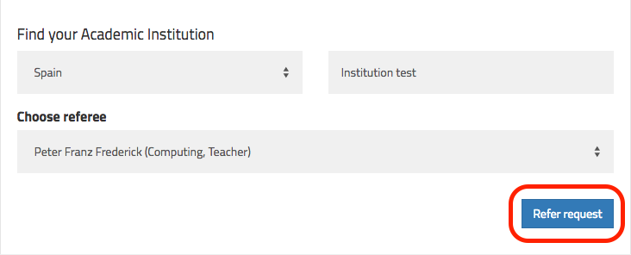

Keď študent klikne na Požiadať hodnotiteľa, obdržíte notifikáciu do vašej e-mail schránky (jedna za deň) a tiež sa vám zobrazuje čakajúca žiadosť vo vašom profile. Ak sa prihlásite pomocou vašich prihlasovacích údajov, zobrazí sa vám žiadosť študenta a kliknete na jeho meno:

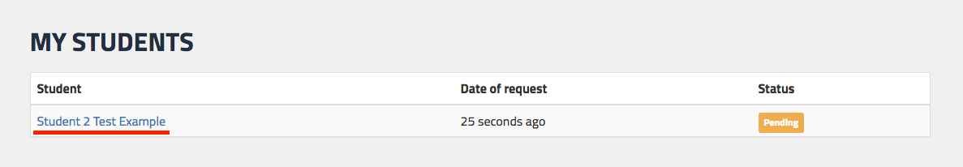

Teraz sa vám zobrazí celý študentov profil pričom vašou úlohou je ohodnotiť jeho/jej osobnostné, profesné ši študijné zručnosti, atď. Po ukončení hodnotenia máte na konci záložky možnosť označiť študenta ako Hodnotený či Nehodnotený, alebo inými slovami talentovaný alebo netalentovaný.

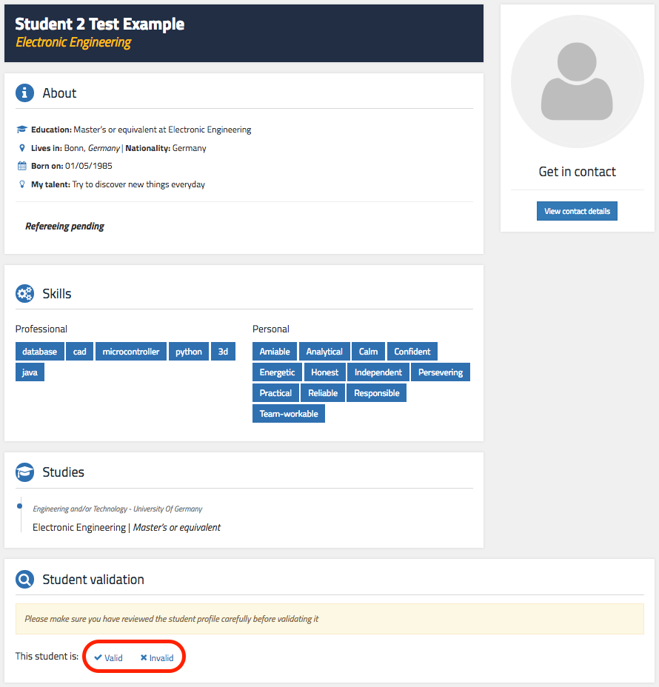

Za predpokladu, že ste klikli na Hodnotiť, prejdete do sekcie kde viete špecifikovať osobné zručnosti (maximálne 6), ktoré si myslíte, že študent má a tiež pridať k študentovi váš komentár. Pozrite si názornú ukážku:

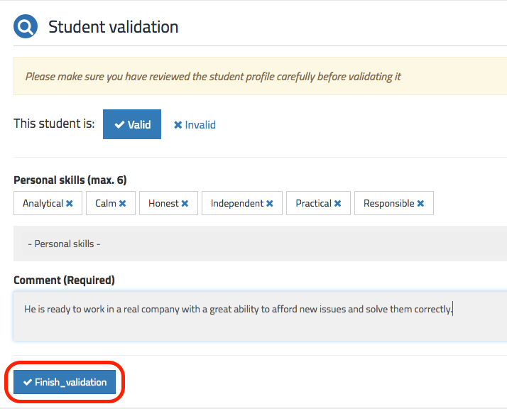

Keď máte toto vyplnené, kliknite na Ukončiť hodnotenie a následne kliknite na Áno v dialógovom okne, ktoré sa zobrazí, čím potvrdíte status:

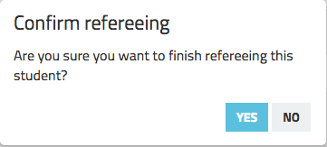

Po návrate na stránku s vašimi študentmi zobrazí sa vám status študenta, ktorého ste práve hodnotili:

